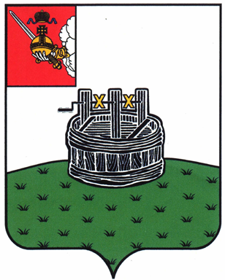

ГЛАВА ГРЯЗОВЕЦКОГО МУНИЦИПАЛЬНОГО ОКРУГА

П О С Т А Н О В Л Е Н И Е

17.05.2023 | № | 143

г. Грязовец

О поощрении

В соответствии с Положением о Почетной грамоте главы Грязовецкого муниципального округа, Благодарности главы Грязовецкого муниципального округа, Благодарственном письме главы Грязовецкого муниципального округа и ценном подарке от имени главы Грязовецкого муниципального округа, утвержденным постановлением главы Грязовецкого муниципального округа от 10.11.2022 № 259 «О поощрениях главы Грязовецкого муниципального округа», рассмотрев представленные документы
ПОСТАНОВЛЯЮ:
Объявить Благодарность главы Грязовецкого муниципального округа за добросовестный труд и профессионализм, большую работу по созданию условий для обучения, воспитания и социализации детей с ограниченными возможностями здоровья ХИТРЯКОВОЙ Наталье Юрьевне, заместителю директора по управлению ресурсами Бюджетного общеобразовательного учреждения Вологодской области «Грязовецкая школа-интерна для обучающихся с ограниченными возможностями здоровья по зрению».

Глава Грязовецкого муниципального округа С.А. Фёкличев

